INFORME TRIMESTRAL DE LOS MECANISMOS Y ESPACIOS DE PARTICIPACION CIUDADANA TERCER TRIMESTRE
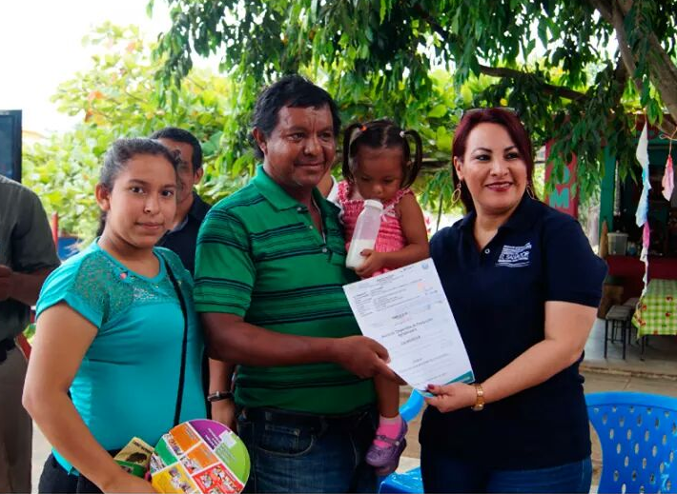

Desde los inicios de los Gobiernos del cambio el trabajo de las instituciones públicas está enfocado realmente a resolver las necesidades de la población y en ese sentido el Instituto Salvadoreño de Transformación Agraria (ISTA), no ha sido la excepción, se ha caracterizado por ser una de las instituciones que se acercan a las comunidades que solicitan su ayuda en temas de escrituración, esto reforzado con programas de Desarrollo Agropecuario, que ayudan a los pequeños campesinos a tener herramientas para el desarrollo de su economía; capacitaciones de Unidad de Participación Ciudadana y Unidad de Genero, las cuales se encarga de brindar conocimientos para los beneficiarios y beneficiarias en temas de

Derechos Humanos y de organización. En ese sentido en este informe se detallan las actividades que desde La Unidad de Participación Ciudadana se han realizado desde el mes de julio hasta septiembre de 2018, detallándose mecanismos y espacios creados.
REUNIONES VECINALES REALIZADAS EN EL TERCER TRIMESTRE DEL 2018

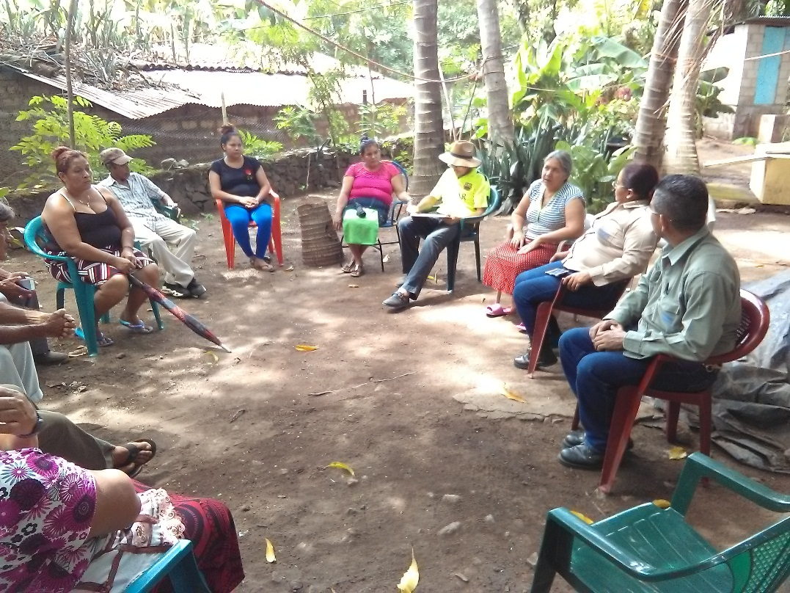

Las Reuniones Vecinales son la base de la mayoría de los mecanismos de Participación Ciudadana, asimismo son de utilidad para dar a conocer el trabajo que como institución se lleva a cabo en cada una de las áreas de acción. A través de ellas se mantiene contacto con la población, ya que en ellas también se da a conocer el avance de los procesos que se ejecutan en la comunidad.
Se han desarrollado 87 reuniones vecinales en las 5 regiones donde han participado 997 hombres y 1,559 mujeres, haciendo un total de 2,556 participantes, las cuales se describirán a continuación:

REUNIONES VECINALES MES JULIO
- Se han desarrollado 29 reuniones con un total de 997 participantes (442 hombres y 555 mujeres), donde han socializado los Proyectos y Programas que la institución realiza. Estas reuniones sirven para coordinar y generar condiciones para la formación de otros espacios y mecanismos de participación. Los datos de las reuniones desarrolladas en este mes se presentan a continuación.

REUNIONES VECINALES MES DE AGOSTO

- Se han desarrollado 32 reuniones con un total de 749 participantes (271 hombres y 478 mujeres), donde han socializado los Proyectos y Programas que la institución realiza. Estas reuniones sirven para coordinar y generar condiciones para la formación de otros espacios

y mecanismos de participación. Los datos de las reuniones desarrolladas en este mes se presentan a continuación.

REUNIONES VECINALES MES DE SEPTIEMBRE
Se han desarrollado 26 reuniones con un total de 810 participantes (284 hombres y 526 mujeres), donde han socializado los Proyectos y Programas que la institución realiza. Estas reuniones sirven para coordinar y generar condiciones para la formación de otros espacios y mecanismos de participación. Los datos de las reuniones desarrolladas en este mes se presentan a continuación.

DESPACHOS ABIERTOS REALIZADOS EN EL TERCER TRIMESTRE DEL 2018

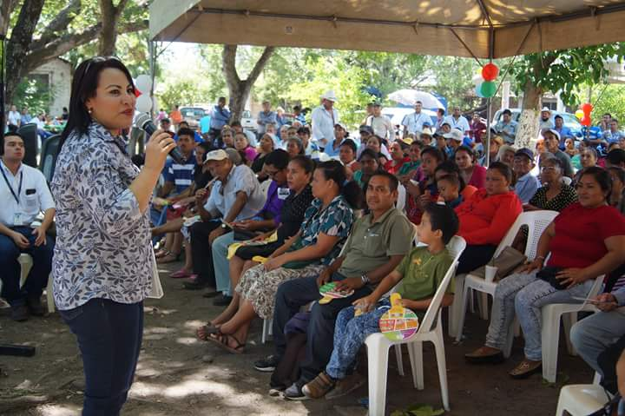

En los Gobiernos del cambio se ha dado un giro en el trabajo de los titulares de las instituciones quienes no se quedan solo realizando trabajo de oficina sino además visitan las comunidades, muestra de ello son los Despachos Abiertos donde la Licencia Carla Albanes, visita las comunidades que solicitan su presencia para explicarles el procedimiento y aclarar dudas que tienen sobre casos específicos. Estos Despachos Abiertos se suman a los realizados en las Oficinas de ISTA
En este tercer trimestre, se han desarrollado 17 Despachos abiertos, con la participación de 2,031 personas, 1,016 mujeres y 1,015 hombres. Dichos despachos se detallan a continuación:

DESPACHOS ABIERTOS REALIZADOS EN JULIO

Se han desarrollado tres despachos abiertos de las regiones de Occidente, Central y Paracentral, contando con la asistencia de 447 hombres y 377 mujeres, en total han participado 824 beneficiarios y beneficiarias

DESPACHOS ABIERTOS REALIZADOS EN AGOSTO
Se han desarrollado 5 despachos abiertos de las regiones de Occidente, Paracentral y Usulután contando con la asistencia de 243 hombres y 319 mujeres, en total han participado 562 beneficiarios y beneficiarias.

DESPACHOS ABIERTOS REALIZADOS EN SEPTIEMBRE

La unidad ha desarrollado 9 Despachos Abiertos con la participación de la Presidenta en dichos espacios, en total han participado 325 hombres y 320 mujeres, en total 645 personas.

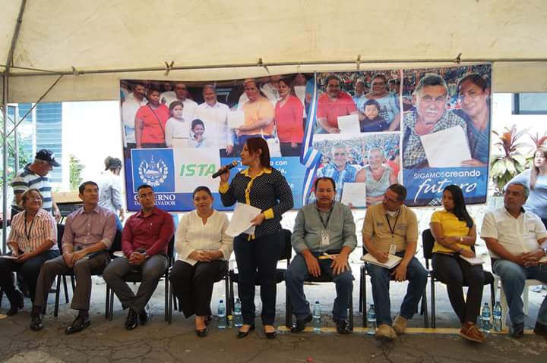

CONSEJOS CONSULTIVOS REALIZADOS EN EL TERCER TRIMESTRE DEL 2018

Los consejos consultivos son una parte importante de los espacios de participación ciudadana que la institución desarrolla ya que a través de ellos se pueden acercar representación de otras organizaciones o instituciones hasta las comunidades que participan en este espacio, según las necesidades que cada comunidad tenga.
Se han desarrollado 20 consejos consultivos con 1,407 hombres y 1,390 mujeres con una participación total de 2,797 personas.

CONSEJOS CONSULTIVOS REALIZADOS EN AGOSTO

Se han desarrollado 13 consejos consultivos conformados en las regiones central, paracentral y Oriental, contando con la asistencia de 332 hombres y 266 mujeres, en total han participado 598 beneficiarios y beneficiarias.

CONSEJOS CONSULTIVOS REALIZADOS EN SEPTIEMBRE
Se han conformado 7 consejos consultivos con la participación de 1,075 hombres y 1,124 mujeres, con un total de 2,199 beneficiarios

RENDISION DE CUENTAS REALIZADOS EN EL TERCER TRIMESTRE DEL 2018

Rendición de Cuentas es un espacio que cada año la institución realiza en las 5 regiones con el objetivo de generar transparencia y mantener informado a los beneficiarios de los programas que cada año se lleva a cabo y la inversión realizada en cada uno de ellos.
En ese sentido se han desarrollado 5 Rendiciones de Cuentas con 846 hombres y 897 mujeres siendo un total de 1,743.

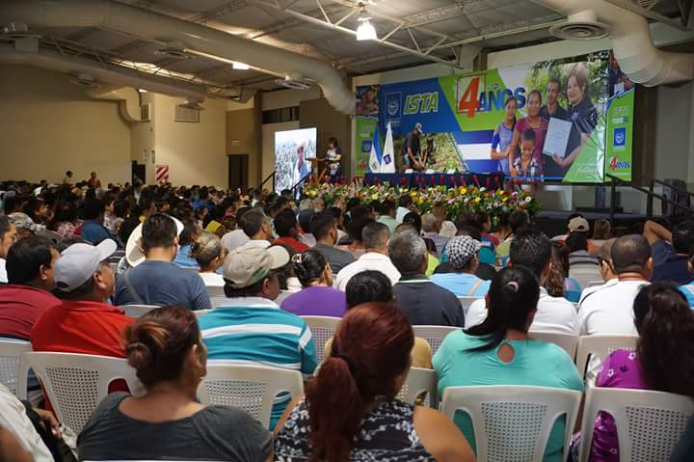

RENDICION DE CUENTAS REALIZADA EN AGOSTO
Se desarrolló 2 rendiciones de cuentas en la región Occidental y la región de Usulután, con la asistencia de 256 hombres y 346 mujeres, un total de 602 beneficiarios y beneficiarias.

RENDICION DE CUENTAS REALIZADA EN SEPTIEMBRE
Se ha desarrollado en este mes 3 Rendición de Cuentas en la Región Paracentral, Región Oriental y Central, con la participación de 1,141 personas, 590 hombres y 551 mujeres.

CONSULTA CIUDADANA REALIZADOS EN EL TERCER TRIMESTRE DEL 2018

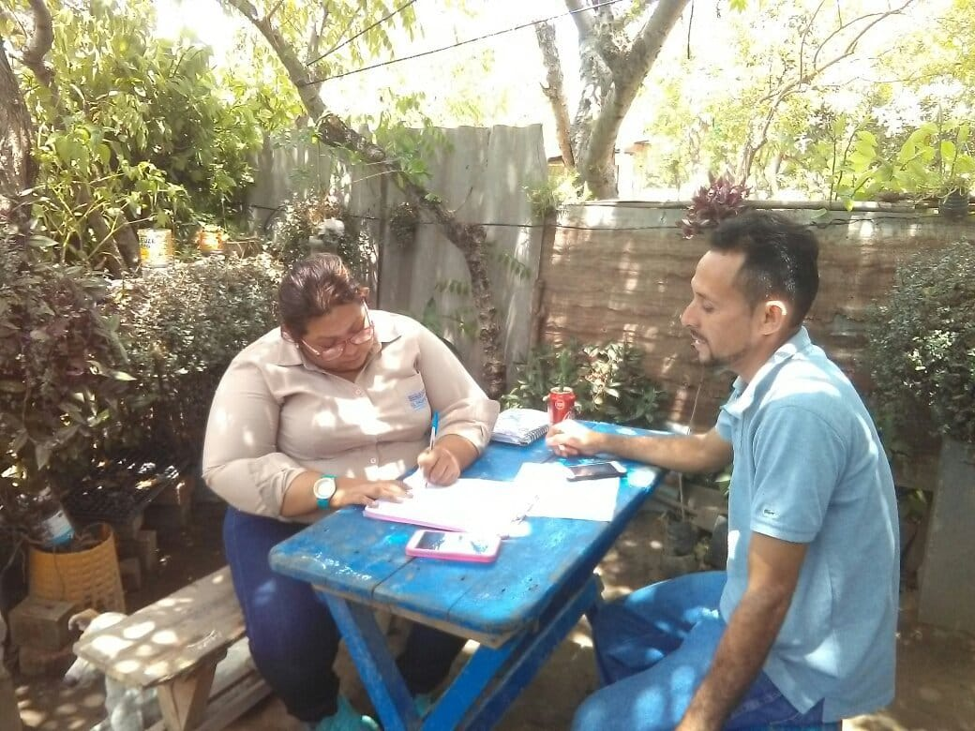
El principal objetivo de la Consulta Ciudadana es evaluar e identificar el nivel de aceptación en una temática por parte de los beneficiarios y así poder realizar una retroalimentación donde se pueda mejorar el proceso. Es un elemento clave para la participación ciudadana pues a través de esta los beneficiarios o beneficiarias pueden participar en la toma de decisiones y en el proceso.

En este trimestre se han desarrollado 6 Consultas Ciudadanas con 326 hombres y 351 mujeres haciendo un total de 677 personas.
CONSULTA CIUDADANA REALIZADAS EN EL MES DE AGOSTO
Se desarrolló 1 consulta ciudadana después de la rendición de cuentas en la región de occidental y la de Usulután la asistencia de 80 hombres y 80 mujeres, en total de 160 beneficiarios y beneficiarias.

CONSULTA CIUDADANA REALIZADAS EN EL MES DE SEPTIEMBRE
La unidad ha desarrollado 5 consultas ciudadanas con los beneficiarios y beneficiarias de las regiones, en total han participado 246 hombres y 271 mujeres, en total 517 personas.

SEGUIMIENTOS A ESPACIOS Y MECANISMOS DE PARTICIPACIÓN CIUDADANA
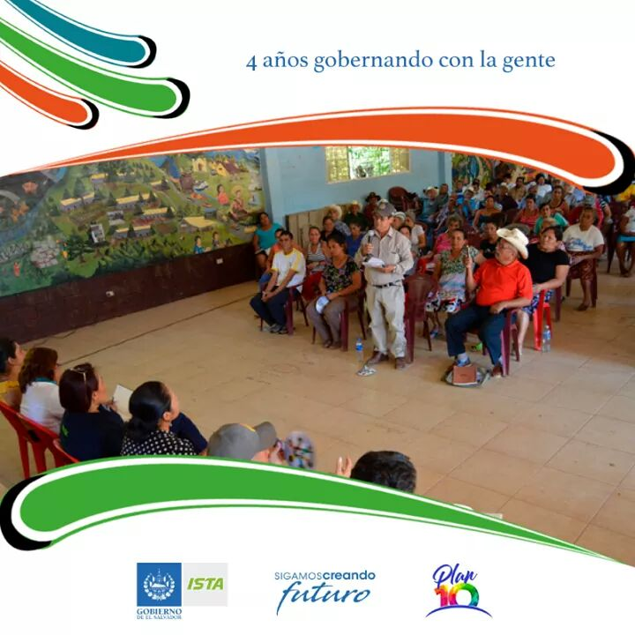

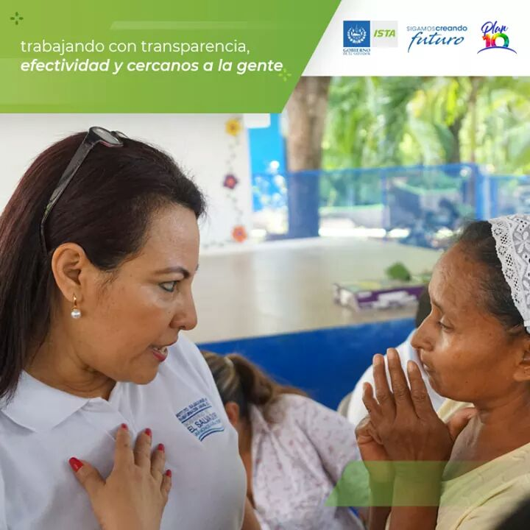

En el siguiente informe se detallan los seguimientos a Espacios y Mecanismos que la política de participación ciudadana comprende “Despacho Abierto”, Consejo Consultivo”, Mesa Temática” y “Reuniones Vecinales”.

SEGUIMIENTOS A DESPACHOS ABIERTOS
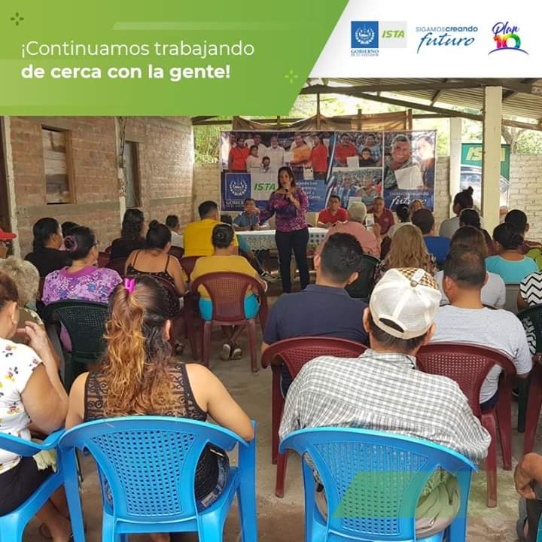

Promover la Participación Ciudadana es parte de la filosofía del Buen vivir, desde el Gobierno del Profesor Salvador Sánchez Cerén, que impulsa un Estado democrático, eficiente, transparente y participativo, es así que el ISTA desarrolla de manera regular y abierta, espacios públicos a nivel territorial para dialogar con la población sobre temas de su interés; se les brinda la oportunidad de escuchar de mano de la Lcda. Carla Mabel Alvanés y sus asesores, el avance de su proceso de escrituración; dándoles también la oportunidad de expresar las dudas, preguntas y comentarios que tengan al respecto de los diferentes programas y proyectos que la institución ejecuta con las comunidades a nivel nacional.
En el cuadro se resumen los seguimientos a los despachos abiertos desarrollados por Presidencia:

N° | REGIÓN | LUGAR | COMPROMISOS | LOGROS
1 | Oriental | El Socorro, Yayantique, La Unión.  Septiembre | Medir la zona verde, hacer una inspección de medio ambiente, medir los futuros solares. Formar una ADESCO en la comunidad | Ya se realizó la inspección de medio ambiente, la próxima semana se tiene la medición de la zona verde, ya se emboletaron 40 inmuebles. Se realizara una capacitación de organización

SEGUIMIENTOS A CONSEJOS CONSULTIVOS
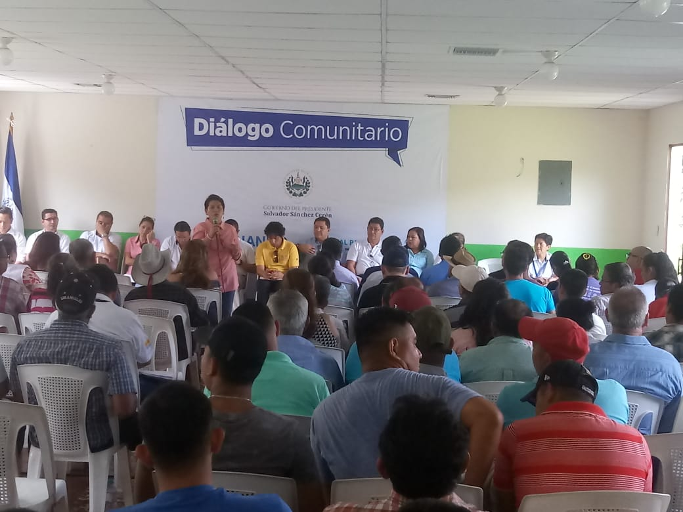
Incentivar la participación ciudadana implica construir una ciudadanía activa, capaz de exigir al Estado el cumplimiento de sus derechos y colaborar con este para la generación de una sociedad justa, solidaria y soberana.
EL ISTA como institución pública y de acuerdo a sus competencias realiza consejos Consultivos, con el propósito de dialogar, construir, impulsar y dar seguimiento a compromisos que surgen de los problemas que las comunidades presentan, para que de esa forma se evalúen esos problemas y se elaboren propuestas para darle solución a lo presentado.
De esta forma se cumple con la política de participación ciudadana del Gobierno Central, dándole un papel activo a la ciudadanía en la solución de sus problemas.
Así es como se ha logrado una coordinación con instituciones para el beneficio de las comunidades como son MOP, SIGET, DAA/MAG, FOVIAL, ISTA, ILP, Alcaldía Municipal de Chirilagua, ANDA, MINED, Gobernación de la Unión, Unidades de Salud y CENTA para visualizar problemas y posibles soluciones.

El seguimiento a dicho espacio se resume en el siguiente cuadro:
N° | REGIÓN | LUGAR | INSTITUCIONES | COMPROMISOS | LOGROS
1 | CENTRAL | Milagro de La Roca, Quezaltepeque La Libertad  Julio  Agosto  Septiembre | Mesas de Dialogo con Órganos del Gobierno | En reunión con fecha 19 de julio en el parque de Quezaltepeque surgió el compromiso de investigar la situación de la comunidad Milagro de la Roca, Estanzuelas y San José los Izotes y llevar información para reunión en el mes de agosto. Según informes de la Región Central únicamente la comunidad Milagro de la Roca es propiedad ISTA, por lo que se les explico que en este procedimiento está pendiente una reunión de coordinación entre líderes y Gobernación de la Libertad.  En coordinación con la SPTA se agendó la reunión con la Gobernación, sin embargo por tener otros eventos en agenda no se pudo llevar a cabo, quedándose pendiente nueva fecha para esta reunión. | Se coordinó con otras instituciones para el desarrollo de la comunidad. Además de coordinarse con Gobernación y con los líderes de la zona para reactivar el proceso que estaba pausando.  Se queda a la espera que la comunidad agenda reunión con Gobernación. Como ISTA ya se ha enviado informe de la zona.
2 |  | Ciudad Arce, La Libertad  Septiembre | Mesas de Dialogo con Órganos del Gobierno | En el mes de septiembre se llevó a cabo la reunión con instituciones y con algunos líderes del municipio. Donde surgió el tema de veteranos en Flor Amarilla, por lo que se informó que se tenía programado una reunión informativa para el día 7 de septiembre. | Se llevó a cabo la reunión teniendo la participación de más de 100 personas que solicitaban conocer el proceso. Se les aclaro que en ese inmueble ya no había disponibilidad y que deben de seguir el debido proceso para ver donde hay disponibilidad de terreno. Al igual se les estará comunicando esta información con los líderes que ellos han designado.
3 | Oriental | Sirama, Lourdes, La unión.  Julio | ISTA | A solicitud de la comunidad, se les apoyara con la entrega de alevines y concentrado para un reservorio que ellos ya tienen. | Se empezó con la tarea de limpieza del reservorio el cual se encuentra en malas condiciones, para luego proceder a la entrega de alevines.
4 |  | Anchico, Tierra Dura, San Miguel  Julio | ISTA | Apoyarles con proyectos de desarrollo agropecuario. | Se les dio plantines de tomate, chile y pepinos, repollo. Y desparasitante de ganado.
5 |  | Sirama, Las Maderas, La Unión  Julio 2 | Gobernación, ISTA, CENTA | Donar árboles para reforestar el ojo de agua en los manantiales. | Una semana después del consejo consultivo llevaron mil árboles para la comunidad para que se sembraran en el área protegida por medio ambiente.
6 |  |  | ISTA | Medir el área que será protegida para el ojo de agua. | Se midió el área, 50 metros desde la zona de protección al nacimiento.
7 |  | El Amate, Intipuca  Julio | Gobernación, ISTA, CENTA | Realizar un estudio para ver la profundidad del agua  Brindar apoyo a la cooperativa de mujeres, gestionando con la Unidad de Género el programa de pollos  Dar seguimiento al caso de escrituración de los solares y parcelas agrícolas. | Se está gestionando con una empresa para la construcción del pozo, sobre el proceso de adjudicación de las parcelas, se llevaran a cabo reuniones para ver la demanda de beneficiarios que existen.  Se les entregaron los pollitos a 20 mujeres que fueron capacitadas.
8 |  | Monares, Conchagua, La Unión  Julio | Gobernación, ISTA, CENTA | Apoyarles para la formación de una cooperativa y apoyarles con vacunas de bovinos. | Ya se realizó una reunión con desarrollo agropecuario donde se les dio vacunas y se tuvo una reunión con asociaciones agropecuarias para llevar el debido proceso de conformación de la cooperativa.
9 |  | Flor de mangle, Conchagua, La Unión  Agosto | Gobernación, ISTA, CENTA | Hacer un estudio registral para ver la viabilidad de dar permiso para escriturar a la ADESCO el lote para hacer un pozo para la comunidad | Se encuentra en proceso el estudio registral por parte de la Oficina de Registro
10 |  | El Once y La Paz, La Unión.  Agosto | Gobernación, ISTA, CENTA | Darle asistencia técnica por parte del CENTA, también el proceso de agroindustria por parte de la unidad. | Para este mes se tiene una visita con CENTA e ISTA.
11 |  | Santa Elena, Yayantique, La Unión  Septiembre | Gobernación, ISTA, CENTA | Darle seguimiento al proceso de escrituración de la escuela, también Gobernación se comprometió en apoyar la gestión con Educación para ver si se puede contratar a otro maestro. | La ADESCO haría un censo de cuantos niños asisten a la escuela para poder proseguir con la contratación de otro maestro. La parte de escrituración ya le corresponde al abogado de educación que continúe con el proceso.
12 |  | Gobernación de San Miguel.  Julio | MOP  SIGET  DAA/MAG  CENTA  Gobernación de San Miguel  ISTA | Como ISTA nos comprometimos a asistir a cada visita que se lleve a cabo en las cooperativas y comunidades, al igual las demás instituciones se comprometieron a acompañarnos para así poder prestar sus servicios a cada una de las comunidades y cooperativas según lo agentado.  . | A raíz de que se realizó un consejo consultivo anteriormente en las oficinas de ISTA San Miguel, se logró que este día nos reuniéramos con las instituciones que prestaran sus servicios a cada comunidad o cooperativa según las peticiones y problemáticas que presentaron dichas comunidades.  Se agendo para el próximo mes de agosto las fechas en las que le daremos seguimiento al consejo consultivo en donde estarán presentes cada una de las instituciones según la demanda de cada comunidad y cooperativa
13 |  | San Jacinto, Hada. Vieja, San Miguel  Julio | MOP  SIGET  FOVIAL  CENTA  DAA/MAG  ISTA  Gobernación de San Miguel | CENTA se comprometió a darles capacitaciones para la siembra de maicillo.  Asociaciones Agropecuarias DDA/MAG se comprometió a trabajar con la cooperativa Nueva Guadalupe para poder reactivarla.  La comunidad se comprometió hacer una carta de petición para un proyecto de construcción de una pasarela, de la zona conocida como la isla ya que los niños para asistir a la escuela les toca atravesar el rio y corren peligro en el invierno ya que el rio se crece, y FOVIAL se comprometió a recibir la carta para poder solicitar el proyecto.  Como ISTA nos comprometimos a darle seguimiento a cada uno de los ya mencionados compromisos | Se logró que la SIGET brindara la información a toda la comunidad de San Jacinto que el proyecto de luz ya está aprobado y presupuestado para dar inicio en el mes de septiembre del 2018.  FOVIAL también informo que para el mes de noviembre del 2018 ya estará terminada la calle que llega hasta a la unidad de salud, ya que se encuentra en el proceso de arreglo.
14 |  | Tierra Blanca, Chirilagua, San Miguel  Agosto | MOP  CENTA  Alcaldía Municipal de Chirilagua.  Gobernación de San Miguel  ISTA | Reunir las instituciones para escuchar las necesidades de la comunidad, y así presentar ellos alguna alternativa de solución.  Como ISTA se les informo que el área de casa comunal ya está en el plano aprobado, y que la escritura saldrá a nombre de la municipalidad. | SIGET se comprometió a cambiar el voltaje de la luz en la casa que ocupan como casa comunal, ya que se necesita la 220 para levantar.  CENTA brindara asesorías para mejorar el cultivo según vayan dándose los cambios climáticos.  MOP realizar en coordinación con la alcaldía aplanar la calle para poder transitar mejor los vehículos que se transportan a diario en la zona del Jobo.  Gobernación de San Miguel hará coordinación con el MINED para verificar a las maestras de la escuela.
15 |  | San Jacinto, Hda. Vieja San Miguel.  Agosto | ANDA  Gobernación de San Miguel  Unidad de Salud.  ISTA | Nos comprometimos con la comunidad para hacer la carta de petición, y entregarla al compañero de ANDA para así poder acceder al proyecto. | ANDA brindo un asesoramiento paso a paso para que la comunidad pueda acceder al proyecto de agua.
16 |  | Cooperativa Casamota, La Canoa San Miguel.  Agosto | MINED  SIGET  ANDA  CENTA  Gobernación de San Miguel  STA | CENTA se comprometió a dar capacitaciones para mejorar el cultivo en la zona.  MINED se comprometió a investigar porque aun el terreno de la escuela aparece aun a nombre de otra persona en conjunto con el CNR.  GONBERNACION se comprometió a realizar una reunión con la gobernadora y la cooperativa.  Nos comprometimos a llevar al MOP para hacer otra reunión. | Nuestro logro fue poder acercar las instituciones a dicha cooperativa para escuchar sus problemáticas y necesidades, y así poder brindarles una alternativa de solución.
17 |  | Hda. Pueblo Viejo, San Miguel.  Agosto | ANDA  CENTA  ISTA | Nos comprometimos a realizar otra reunión en la cual se hará presente el MOP, para gestionar lo del puente en mal estado que conecta la comunidad con la zona donde están las parcelas.  A la SIGET para gestionar lo del proyecto de luz.  ISTA nos comprometimos a seguir el proceso de escrituración y esperar la ley de lecividad para poder escriturarles | Nuestro logro fue poder acercar las instituciones a dicha cooperativa para escuchar sus problemáticas y necesidades, y así poder brindarles una alternativa de solución
18 |  | Cooperativa La Esperanza, San Miguel  Agosto | ANDA  CENTA  ISTA | Acercar las instituciones a dicha cooperativa para escuchar sus problemáticas y necesidades, y así poder brindarles una alternativa de solución | Se solicitó una mayor supervisión al ingeniero del CENTA para lograr todos los proyectos que como institución les dan.  Como ISTA nos comprometimos a darle seguimiento a todo el proceso.

SEGUIMIENTOS A REUNIONES VECINALES
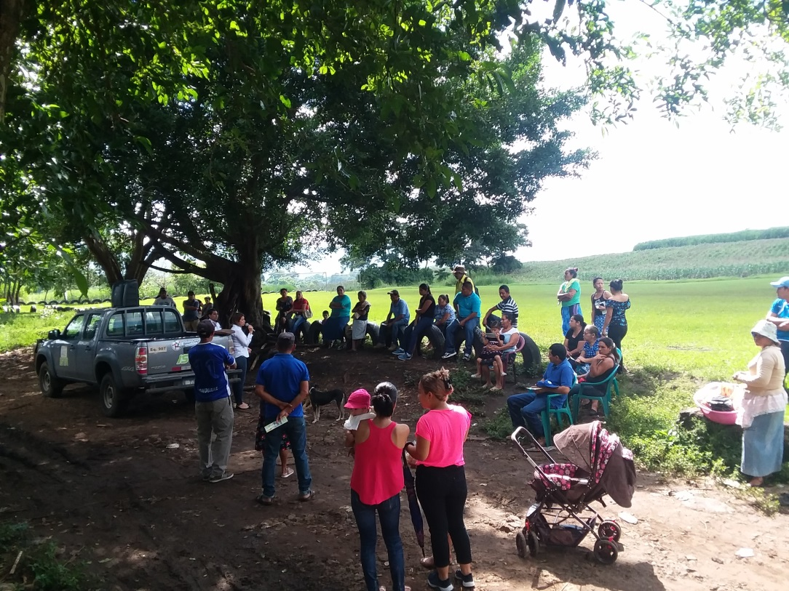
Como parte de dinamizar La participación ciudadana se desarrollar procesos creativos e innovadores para seguir impulsando la construcción del nuevo modelo de desarrollo. Por tanto se promoverán nuevas formas de participación que valoricen la pluralidad, la igualdad, los derechos humanos, el respeto al Estado de derecho y la responsabilidad compartida en la construcción de nación. Asimismo, se institucionalizará la vinculación de las acciones del Estado con la participación ciudadana, de manera que los y las beneficiarias se involucren en las tomas de decisiones.
Es por ella que el ISTA abre espacios de diálogo y comunicación directa con la población beneficiaria desde el inicio de ejecutados los proyectos en las comunidades, con el objetivo de coordinar, brindar información y socializar los hallazgos de la contraloría social y evaluación ciudadana.
El seguimiento a dicho espacio se resume en el siguiente cuadro:

N° | REGIÓN | LUGAR | COMPROMISOS | SEGUIMIENTO
1 | Central | El Tres, San Juan y San Isidro  Septiembre | Se llevó a cabo una reunión vecinal para abordar los mecanismos de participación que quedaban pendientes ejecutar en la propiedad. Y debido a que además de las capacitaciones de UPC solicitaban el proyecto de desarrollo agropecuario se coordinó con l técnico para esta temática | El día 10 de septiembre se realizó la reunión para el llenado de los listados de necesidades.
2 | Paracentral | Cooperativa El Tigre, Zacatecoluca, La Paz  Agosto | Realizar reunión vecinal para ampliar la información de los requisitos de transferencia de tierra para el sector de veteranos y excombatientes, por parte del delegado Lic. German Alvarenga. | Se llevó a cabo la reunión vecinal con la asesoría del Lic. German Alvarenga donde se les explico la posesión legal de las parcelas que ellos trabajan, así mismo se les brindara toda la asesoría necesaria para poderlos tomar en cuenta en el proceso de escrituración.
3 |  | Cooperativa los decididos , Zacatecoluca  Agosto | Se adquirió el compromiso de llevar al Técnico de transferencia para la asesoría e iniciar el proceso de recolección de documento | Se realizó la reunión vecinal con el técnico de transferencia y se asesoró el grupo y se recolecto los documentos pendientes.
4 |  | El Marquesado, San Vicente  Septiembre | Se visitó a los beneficiarios para asesorar en el tema de pagos de sus parcelas adquiriendo el compromiso de hacer un despacho abierto donde llegara la presidenta para informar sobre el caso de los cobros ilegales que se hicieron. | Se realizó el Despacho Abierto en la comunidad, explicándoles las medidas que se van a tomar contra el técnico que estafo a los beneficiarios.
5 | Usulután | Las Charcas- Jalapa San Buenaventura  Septiembre | Impartir jornadas de formación en género y entregar insumos de desarrollo agropecuario | En fecha del mes de octubre se programara las jornadas de formación y entrega de insumos de desarrollo agropecuario.
6 |  | Berlín, Usulután  Septiembre | Se dedicaran tres días del mes de octubre para recolectar los documentos y así completar boletas de los veteranos FMLN y FAES de la zona de Berlín Usulután | Los días 01 02 y 03 de octubre se recolectaron los documentos de los beneficiarios en el tema de veteranos FMLN y FAES
7 | Oriental | La China, Chilanguera, San Miguel  Julio | Realizar una asesoría de agro industria de elaboración de vino artesanales | Se realizó el vino de flor de Jamaica.
8 |  | Las maderas, Sirama, La Unión  Julio | Realizar una jornada médica para beneficiar a las comunidades de Sirama | Se realizó la jornada médica donde asistieron un total de 46 personas de Las Maderas, Manantiales, Guacamayera, Gerardo Barrios. etc.
9 |  | Lourdes, Sirama, La Unión  Julio | Realizar una asesoría de agro industria de elaboración de vino artesanales | Se realizó el vino de flor de Jamaica.
10 |  | San Isidro, Sirama, La Unión  Agosto | Realizar una jornada médica para beneficiar a las comunidades de Sirama | Se realizó la jornada medica donde asistieron un total de 64 personas
11 |  | La Morazán, Conchagua, La Unión  Septiembre | Realizar una asesoría de agro industria de elaboración de vino artesanales | Se realizó el vino de flor de Jamaica.
12 | Occidente | Comunidad 17 De Marzo San Julián Sonsonate  Septiembre | Llevar a cabo asamblea informativa para dar informe sobre la situación actual del proyecto de escrituración. | En el mes de septiembre se llevó a cabo asamblea informativa para dar informe sobre la situación actual del proyecto de escrituración.
13 |  | Comunidad el Planon San Julián Sonsonate  Septiembre | Llevar a cabo asamblea informativa para dar informe sobre la situación actual del proyecto de escrituración. | En el mes de septiembre se llevó a cabo asamblea informativa para dar informe sobre la situación actual del proyecto de escrituración.
14 |  | Comunidad Guacoco San Julián Sonsonate  Septiembre | Llevar a cabo asamblea informativa para dar informe sobre la situación actual del proyecto de escrituración. | En el mes de septiembre se llevó a cabo asamblea informativa para dar informe sobre la situación actual del proyecto de escrituración.
15 |  | Cooperativa los lagartos, San Julián Sonsonate  Julio  Agosto  Septiembre | Dar acompañamiento en el proceso de escrituración a la cooperativa los lagartos y apoyar con personal técnico y jurídico. | En el mes julio, agosto y septiembre se ha dado acompañamiento en todas las asambleas que dicha cooperativa ha tenido.  En el mes de septiembre se apoyó con personal técnico y jurídico para realizar visitas casa por casa para validación de planos y censo.
16 |  | Comunidad MIJAIL Sonsonate  Julio  Agosto | Llevar a cabo asamblea informativa para dar avance del proyecto de escrituración.  Coordinar con desarrollo agropecuario para entrega de plantines de chile y tomate | En el mes de julio y agosto se realizó asamblea informativa con toda la comunidad para actualizar información del proyecto de escrituración.  En el mes de agosto se entregaron los plantines de chile y tomate
17 |  | Comunidad Planta Nueva Miravalle Sonsonate  Agosto | Dar seguimiento a las peticiones de legalización de áreas verdes, iglesia y cancha comunal. | En el mes de agosto se realizó reunión vecinal y se informó que los trámites de lo solicitado aún están en proceso de aprobación.

SEGUIMIENTOS A MESAS TEMÁTICAS:

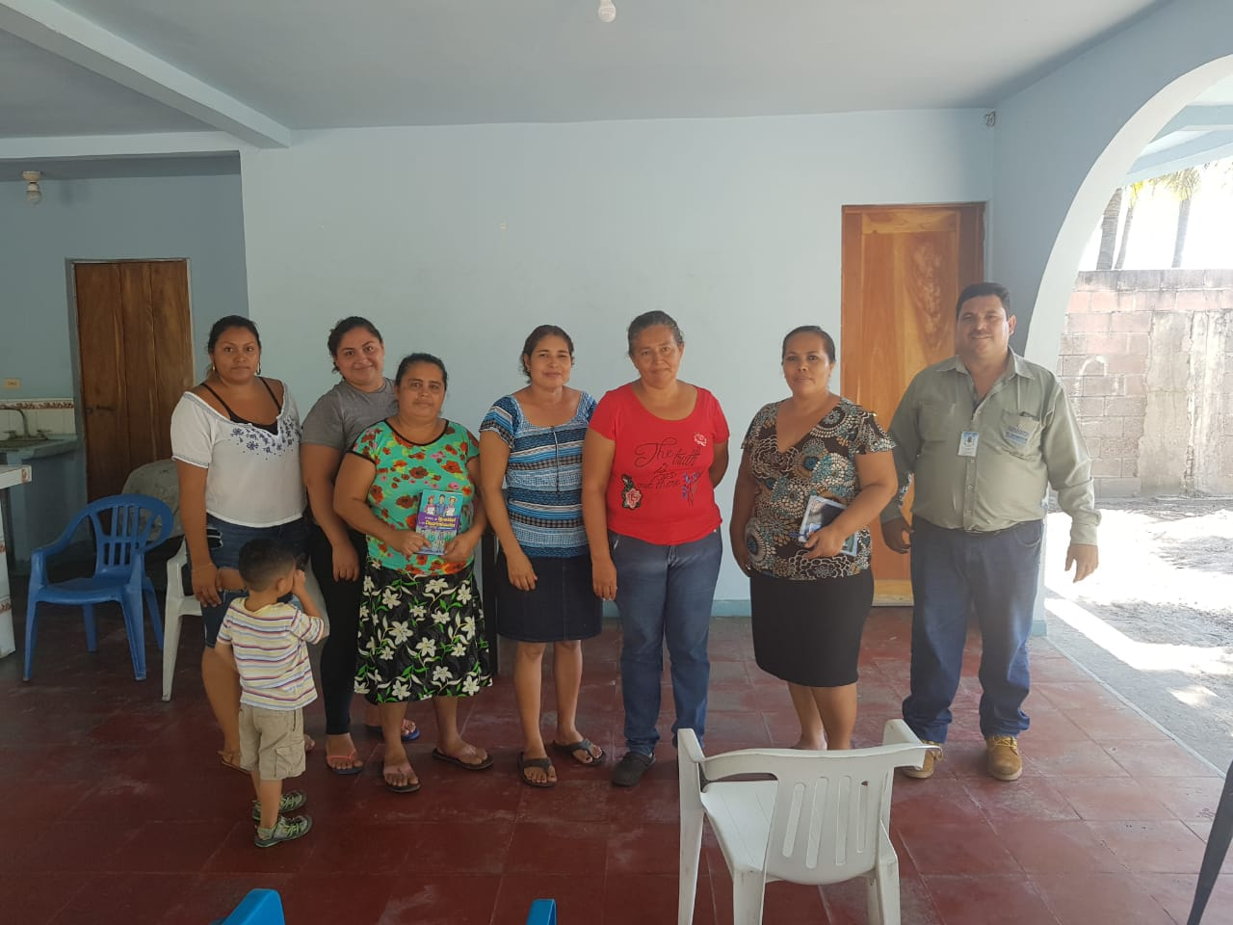

Para dar cumplimiento al mandato del Presidente de la República se crearon mecanismos y espacios de participación ciudadana, una forma en que la población se involucra en los asuntos públicos y en tema de su interés.
Los beneficiarios y beneficiarias cumplen una función muy importa en el proceso de participación apoyando con sus sugerencias, recomendaciones o coordinando la implementación de los proyectos en las comunidades, promoviendo así la democracia participativa, empoderándolos con el fin de realizar acciones afirmativas para la independencia del trabajo, así como estimulando las capacidades individuales y grupales que existen en la comunidad. Con ese objetivo se realizan jornadas de formación de las mesas en temas de derechos Humanos, Autorrealización y autogestión, proporcionando herramientas que permitan a la comunidad ejecutar proyectos de beneficio social, tales como construcción de viviendas, Formación de ADESCOS, desarrollo de Jornadas de Derechos, organización de otros espacios y mecanismos de participación ciudadana, entre otros beneficios y logros.

N° | REGIÓN | LUGAR | COMPROMISOS | LOGROS
1 | Paracentral | Santa Clara Las Monjas, San Luis Talpa | Continuar con el proceso de capacitación y gestión del proceso de legalización y escrituración. | Se ha reestructurado la mesa temática de la comunidad con la cual se ha planificado el desarrollo de los temas de formación.
2 | Occidente | Mesa Temática comunidad 17 de marzo san Julián Sonsonate  Septiembre | Planificar asamblea informativa para dar informe sobre la situación actual del proyecto de escrituración. | En el mes de septiembre se llevó a cabo asamblea informativa para dar informe sobre la situación actual del proyecto de escrituración.
3 |  | Mesa Temática quebrada seca san Julián Sonsonate  Julio | Brindar información actualizada acerca del proyecto de transferencia de tierras de dicha comunidad. | En el mes de julio se informó a la mesa temática que para este año es prioridad el proyecto de quebrada seca
4 |  | Mesa Temática comunidad MIJAIL Sonsonate Sonsonate  Julio  Agosto | Brindar información actualizada acerca del proyecto de transferencia de tierras de dicha comunidad. | En el mes de julio y agosto se realizó asamblea informativa con toda la comunidad para actualizar información del proyecto de escrituración.
5 |  | San Rafael La Parada, Candelaria de la Frontera, Santa Ana.  Julio | Completar la documentación de los 14 solares que tienen posesión material y de las 8 propuestas de la comunidad para los solares diseñados en el mismo terreno. | Se completaron 4 documentaciones de los solares tanto los que tienen posesión como las propuestas.  Pendiente reunión para colectar los documentos restantes.
6 | Usulután | Los Horcones, Mercedes Umaña  Julio | Se fijó fecha para entrega de insumos de desarrollo agropecuario ya que manifiestan que el año pasado enviaron listados y no se les beneficio con las cantidades que se habían acordado. | En esta reunión de seguimiento se logró completar los listados para tener seguro el número de beneficiarios y beneficiarias que recibirán insumos de desarrollo agropecuario
7 |  | San Felipe, Concepción Batres  Julio  Agosto  Septiembre | Revisar la agenda del jefe regional y programar reunión de seguimiento para parceleros.  Pendiente la entrega de plantines de papayo | Aún está pendiente una reunión con el nuevo jefe regional Ing. Esaú López para que les explique cuál sería la situación de los beneficiarios y beneficiarias que tienen sus parcelas en el área de bosque y fueron afectadas por el dictamen de medio ambiente
 |  |  | Verificar trabajo de cuadrillas de topografía por parte de la mesa temática y brindar apoyo a ellos para agilizar trabajos de medición | Se gestionó la medición del perímetro para dejar definido el plano ya para su verificación por parte del CNR
8 |  |  |  | Se entregaron plantines de papayo
 |  | El Tecomatal, Estanzuelas  Agosto  Septiembre 3 | Queda pendiente convocatoria para firma de escrituras | Se entregó listado y se ubicó a beneficiarios y beneficiarias que firmaran escrituras
 |  |  | A través de la mesa temática se pretende organizar un grupo de jóvenes que buscan apoyo en las diferentes instituciones | Se logró identificar un número de jóvenes a quienes se les está ayudando con la gestión y asesoría para la entra de nuevos programas y proyectos del gobierno.
 |  |  | Llevar a referentes de otras instituciones como INJUVE para ver con qué proyectos se puede beneficiar al grupo de jóvenes | Se impartió capacitación de organización y asesoría de género al grupo de jóvenes de esta propiedad
9 |  | Tierra Blanca, Usulután  Julio  Septiembre | En esta reunión de seguimiento de mesa temática se adquirió el compromiso de entregar insumos de desarrollo agropecuario. | Se logró la entrega del cien por ciento de los insumos de desarrollo agropecuario a las personas que los habían solicitado  Se entregaron plantines de tomate, chile, papaya, semillas de rábano y pepino además de vacunas para ganado y algunos estanques de tilapia.
10 |  | Bajo lempa, Usulután  Septiembre | Se tomó el compromiso de hacer reunión general en Nuevo Amanecer, Ciudad Romero y Nuevo Modelo de Esperanza para informar el inicio de recolección de documentos para la elaboración de las escrituras de las tres porciones, la mesa se ha organizado con las ADESCOS para la convocatoria para la Asamblea.  Dar seguimiento a la entrega de los insumos de desarrollo agropecuario | Se logró la convocatoria de las tres comunidades y se realizaron las asambleas comunales  Se informó a los beneficiarios y beneficiarias de la documentación que deben presentar, se está dando seguimiento a la revisión y recolección de los documentos.  Se logró la entrega de los insumos de desarrollo agropecuario, se entregaron plantines y estanques de tilapia.
11 | Central | Papayan, Suchitoto  Julio 2 | Realizar reunión informativa sobre el proceso de escrituración, así como el caso de las zonas verdes y las áreas comunales. | Junto con el Jefe Regional se realizó reunión para asesoría de transferencia de tierra y la legalización, en cuanto a las áreas comunales se les informo que estas se encuentran en proceso y que la Alcaldia realizó ya las gestiones para escriturarlas.
12 |  |  | Gestionar la entrega de insumos agropecuarios  Coordinar la llegada del gestor de cobro para dar asesoría e información acerca del valor de la tierra. | Se programaron las fechas de entrega de los insumos  Se llevó a la compañera encargada de la gestión de cobro quien les entrego su respectivo informe del valor de su inmueble.
13 |  | Cedral, Nejapa  Agosto | Realizar una reunión vecinal para brindar informe del avance del proceso de escrituración  Informar a la población la suspensión del censo de posesión y las mediciones  Asesorar a los beneficiarios por personal jurídico para poder solventar sus problemas legales. | Se han realizado dos reuniones con el acompañamiento jurídico solventando algunas dudas de los beneficiarios y beneficiarias.

